Муниципальное казенное образовательное учреждение
«Яснополянская основная общеобразовательная школа»

Творческий проект «Водное царство»

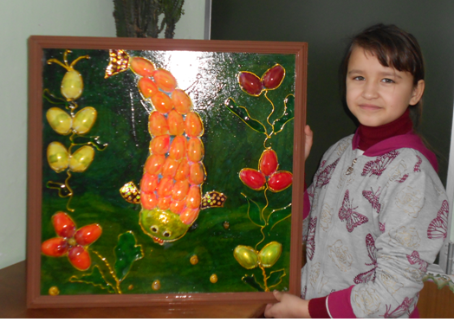
Выполнила проект: Фергерт Валерия
Ученица 3 класса
Руководитель проекта: Петрова Ольга Ивановна

п. Ясная Поляна

Проблемная ситуация

Когда в нашей школе объявили конкурс «Храни, люби и знай, родной свой край Алтай!», то я выбрала номинацию «Чудеса из мусорной корзины», так как наша Земля в опасности из-за большого количества мусора в городах, в посёлках, в лесах, реках.

Проблемный вопрос «Что же делать с мусором?»
Цель: изготовить поделки из промышленного мусора.
Задачи:
-выяснить, что такое мусор,
-какие отходы можно использовать для поделок,
-сделать поделки из отходов.

Что такое мусор?
• Спросила у родителей
• Спросила у учителя
• Нашла в словарях
Мусор – отходы.
Словарь русского языка С.И.Ожегова
Бытовые отходы - изношенные предметы, сломанные предметы, ненужные вещи (тара, газеты и т. д).
Чем опасен мусор?
Количество мусора увеличивается каждый день. Скоро и наш посёлок, где мы учимся, может превратиться в большую свалку.
Мы не хотим жить в таком поселке!
Что мы можем сделать?
Бытовые отходы можно использовать ещё раз.
Можно сделать сувениры, игрушки, полезные вещи для дома, кормушку для птиц.
Поделками из старых вещей или бытовых отходов можно украсить дом, школу.
Можно сделать игрушки своими руками, а не просить купить их у мамы.
Какие отходы можно использовать для поделок?
Пластиковые диски, крышки, бутылки – это великое достижение человечества. Это наиболее доступный материал, который можно найти в каждом доме. Пластиковые CD диски, крышки, бутылки не только различны по величине, но и по цвету. Следовательно, простор для творчества открывается безграничный. Пустые бутылки, крышки, использованные CD диски и ещё очень много всяких пластиковых предметов – хороший исходный материал, который можно использовать для украшения интерьера дома или двора.
Кроме того, давая вторую жизнь пластиковым использованным предметам (практически бросовому материалу) мы уменьшаем количество мусора на нашей планете. Ведь пластик разлагается сотни лет, выделяя вредные вещества, она загрязняет окружающую среду и наносит вред флоре и фауне. В последнее время проблема сохранения окружающей среды становится всё острее.
Чтобы выполнить мой проект, надо продумать какой формы и размера какой будет моя поделка, подобрать материалы, придумать сюжет, продумать технологию и изготовить поделку.

Мои размышления можно изобразить схемой:

- Выбор темы проекта
2. разработка сюжета поделки
3. Материалы, инструменты, приспособления

4. Процесс изготовления
5. Экономическое обоснование
6. Оформление и защита проекта
Проект
«Подводное царство»

Разработка сюжета поделки.
Прежде всего, я посоветовалась с родителями и учителем, посмотрела в интернете, в книгах. Моя поделка должна быть интересная и необычная, практичная чтобы ей можно было украсить дом, школу.

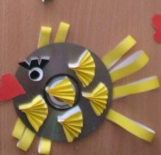
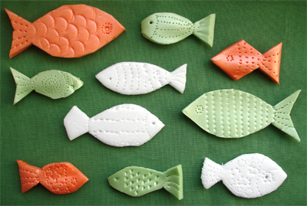

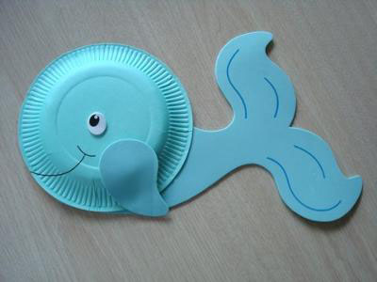

Я люблю заниматься творчеством, мастерить, поэтому свою поделку я выполню из одноразовых ложек. Я решила использовать доступный материал. У нас дома всегда есть одноразовые ложки. Отличная идея – использовать вторичное сырьё. Для проекта я использовала знания и умения работать с компьютером и цифровым фотоаппаратом, а так же:
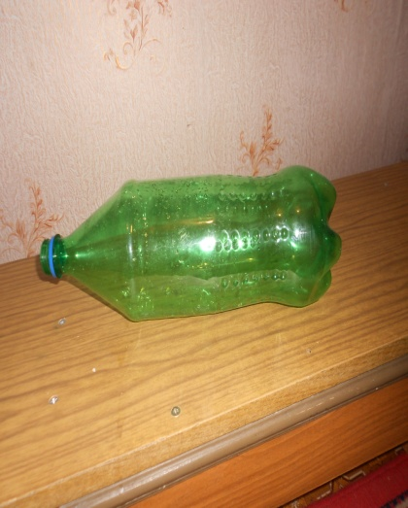
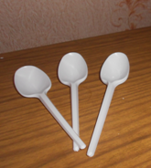
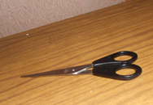
Бутылка
Ножницы
Одноразовые ложки

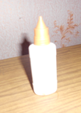
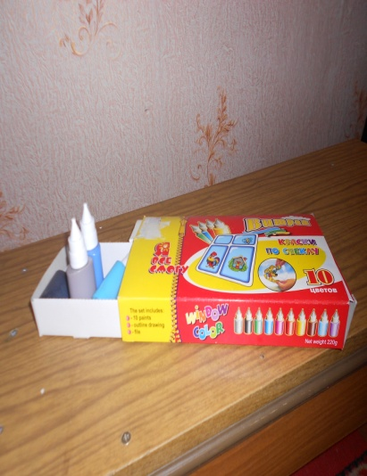
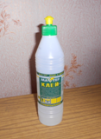

Контур
Акриловые краски
Клей

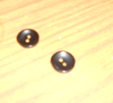
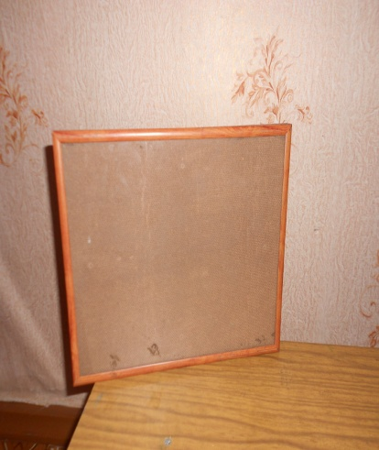

Рамка
Пуговицы

Техника безопасности:
При работе следует соблюдать правила безопасности труда, а также правила обращения с ножницами, с иглой.
Не держите ножницы концами вверх.
При вырезании мелких деталей берегите пальцы левой руки, который вы их держите.
Надо помнить, что рабочее место надо содержать в чистоте и порядке.

Процесс изготовления проекта

№ п\п | Операция
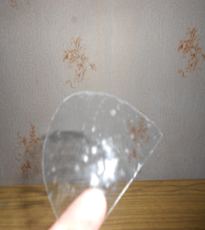 | Вырезать из пластиковой бутылки голову для рыбы и закрепить его на основу с помощью клея.
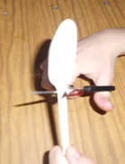 | Обрезать ручки у ложек ножницами.
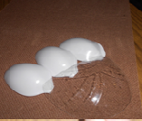 | Первый ряд приклеиваем ложек с помощью клея.
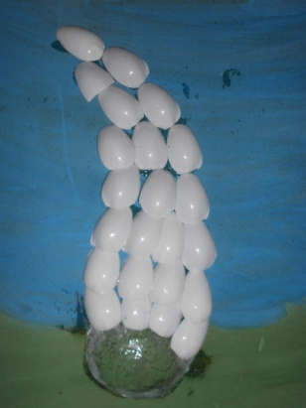 | В результате это будет  выглядеть так.
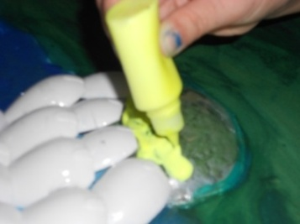 | Приступаем к раскрашиванию акриловыми красками головы рыбы.
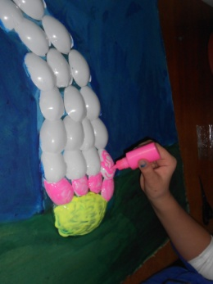 | Раскрашиваем туловище.
 | Вырезанием из пластиковой бутылки плавники, хвост, рот и приклеиванием.
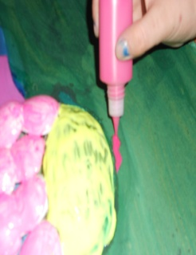 | Вырезанные детали раскрашиваем акриловыми красками.
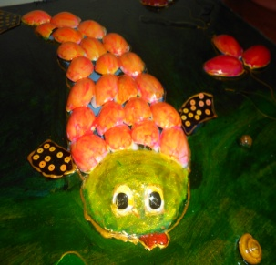 | В заключении приклеить  глазки и дополнить сюжет.

Экономическое обоснование

В своей работе я использовала доступный материал одноразовые ложки, который в настоящее время есть в каждом доме. Мои затраты составили «0» - рублей.

Оформление

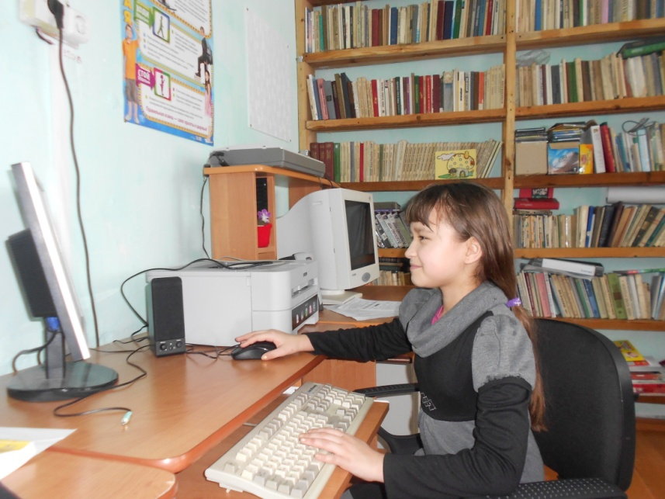

Заключение

Мне очень понравился мой проект, получилась
замечательная поделка
Во время выполнения проекта я развивала свои творческие способности.

Моя поделка может
служить украшением
для моей комнаты.
Мою поделку можно
использовать в качестве
подарка

Литература

- http://24podelki.ru/1/1/podelk.
- masterpodelok.ru
- stranamasterov.ru

